**第六章 边缘与角点**

前一章我们讨论了DEM图像，并且学习了如何再DEM图像上检测等高线，制高点，集水点，分水岭，山脊线，以及河谷线。DEM是描述地表高程的图像，借助DEM我们可以很好的理解一些检测栓法，而本章我们来处理更为一般的图像，请读者阅读时思考一般图像与DEM直接的区别和联系。

**认识边缘**

边缘在人类视觉系统的认知中起着非常重要的作用，事实上肉眼对变化的部分是很敏感的，并且大脑可以根据边缘构建空间位置关系，而艺术家，建筑设计师也都是用线条来绘制手稿的，中国画更是用白描就可以把人物，风景展现得栩栩如生。

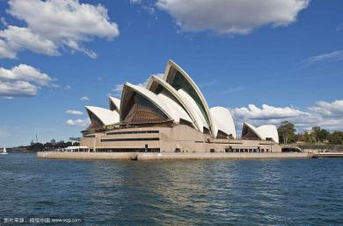  [](javascript:void(0))

悉尼歌剧院 歌剧院剪影 中国画白描

**观察描述：**虽然只是悉尼歌剧院的剪影，但我们的大脑似乎可以通过一些联想，浮现出宏伟壮观的景象，而南朝谢赫六法论中也提到传移模写，骨法用笔，仅仅通过线条我们亦然能够领略玉兰花的美。

**梯度检测**

那么有没有一种办法通过数字图像处理算法来实现边缘检测呢？

**边缘的定义**

在数字图像的世界里一切都需要严格的定义，那么我们先对边缘下一个定义，直觉上，变化的地方就是边缘，而用一个精确一些的概念，我们可以叫做梯度，说到梯度，我们很自然的想到第四章讲到的差分滤波器，我们选择sobel滤波器。（并没有得到定义，但我们继续分析问题）

**$ Process > Filters > Sobel**

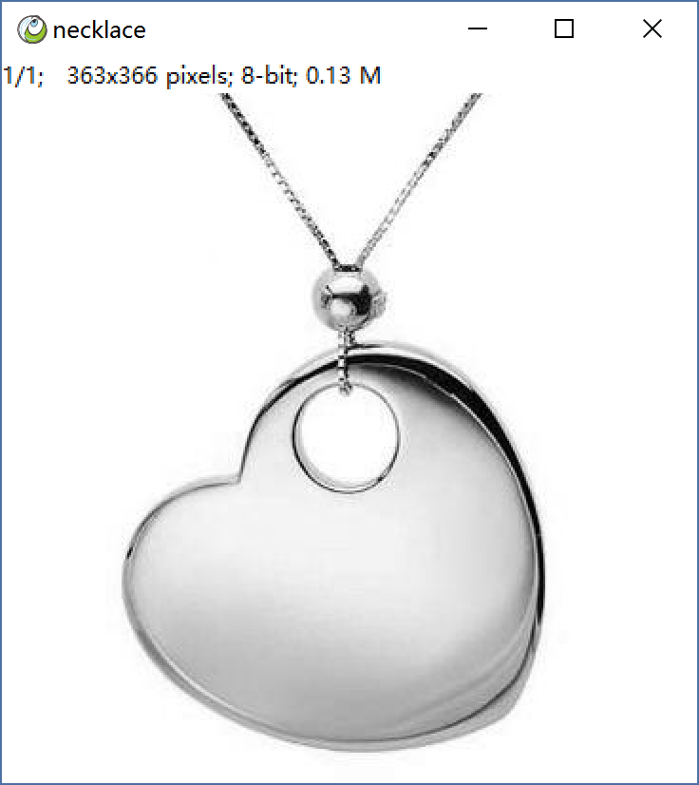 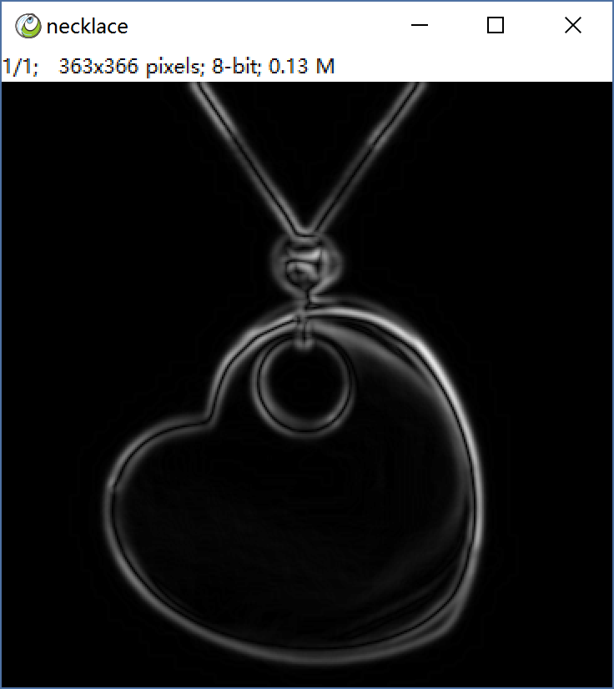 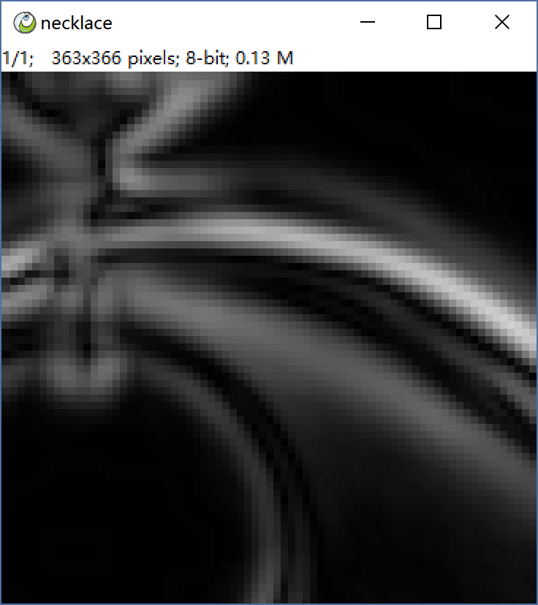

项链 sobel滤波 放大

**观察描述：**我们用sobel滤波器得到的结果的确很符合我们的预期，然而它并不是边缘，sobel滤波器只是增强了变化区域的信息，但是并没有告诉我们哪里时边缘，当我们将图像放大时这种感受尤为明显。

**非最大值抑制**

Sobel的结果大体看上去是能够描述变化区域的，但我们希望的边缘，应该是一条线，告诉我们是与不是，以及在哪里，接下来面临的问题就是如何确定位置，变成单线。

**用山脊线方法确定边缘**

我们前一章讲解了DEM的山脊线提取方法，其实sobel的梯度结果也可以理解为一副地表高程图像，并对其进行山脊线提取

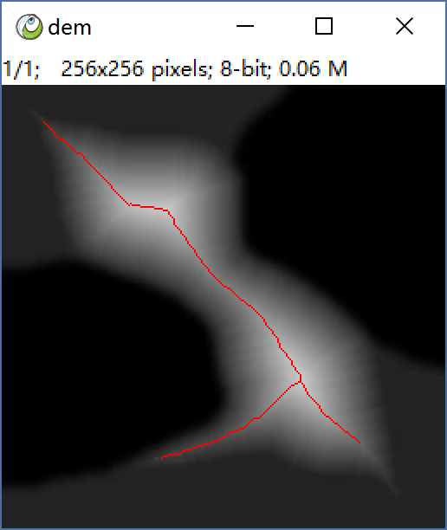 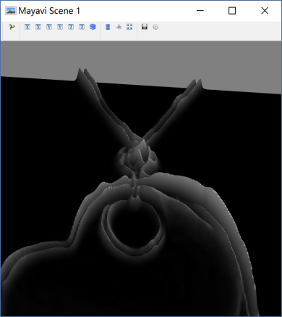 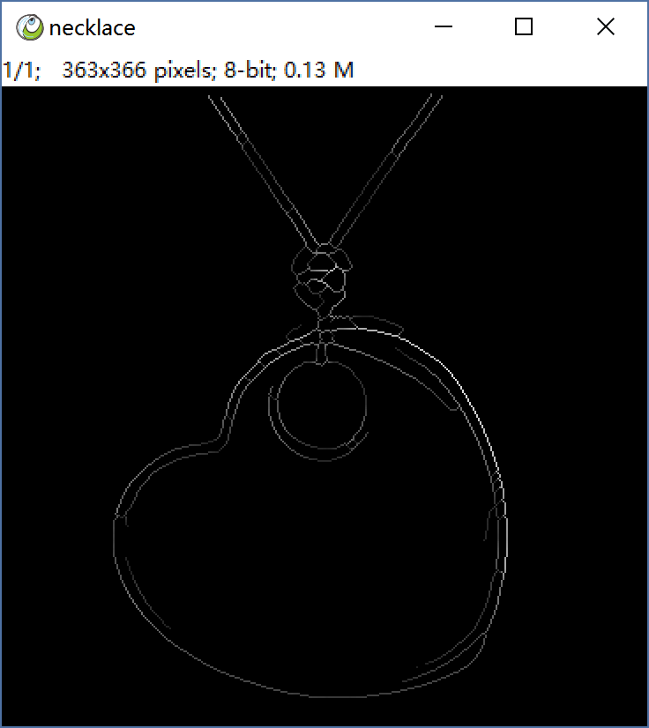

DEM的山脊线 对sobel表面重建 对sobel提取山脊线

**观察描述：**观察sobel的表面重建效果，其实就像再边缘构建了一道屏障，我们用山脊线提取方法得到屏障的最高点，当作最终结果。

**梯度方向上非最大值抑制（另一种方法）**

山脊线提取的方法是OK的，但是为了尊重经典，我们这里介绍另一种方法，梯度方向上非最大值抑制。其实就是确定当前点的梯度方向，如果在梯度方向上当前点比左右两边都大，那么则保留，否则就抑制（设为0）

**$ IBook > Chapter6 Edge-Angular > Show How Canny Works**

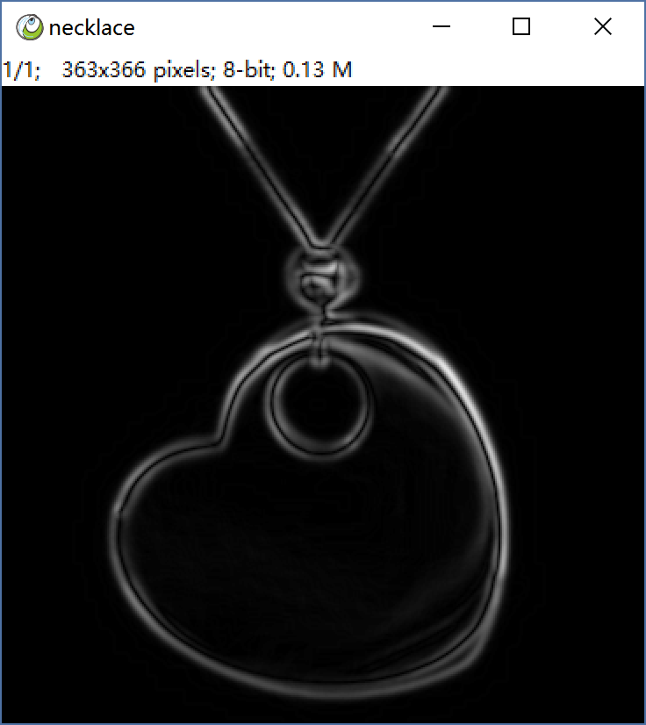 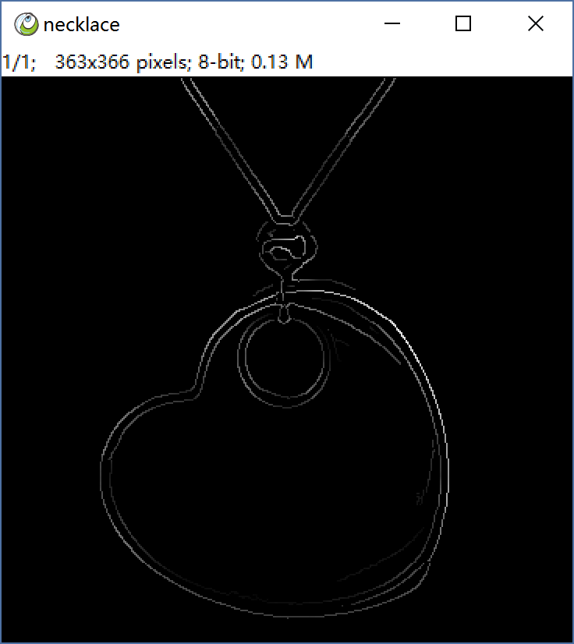 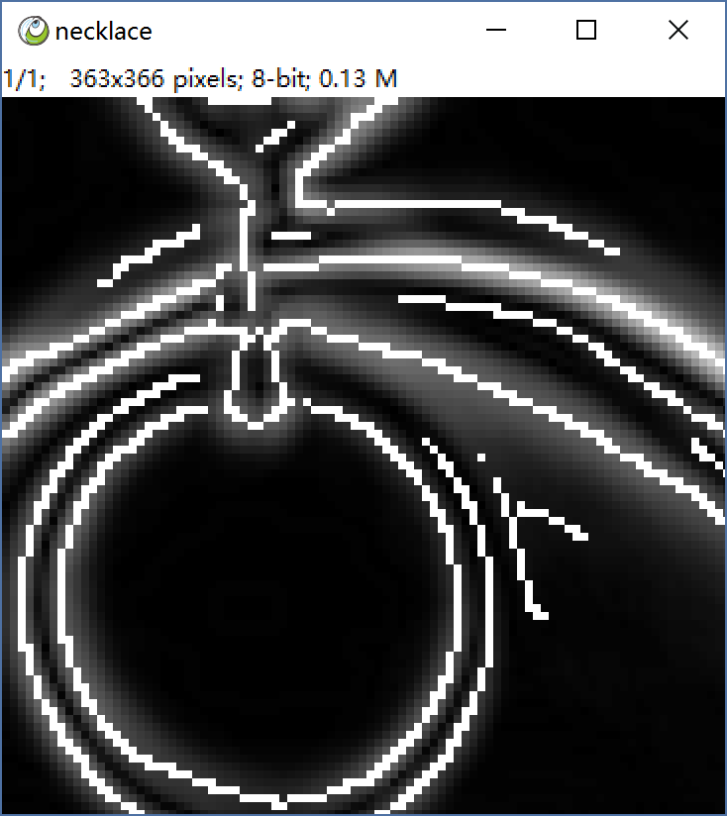

Sobel 滤波 非最大值抑制 叠加放大效果

**观察描述：**采用非最大值抑制的方法，得到单线，从叠加放大图中我们可以清楚看到，单线是通过梯度图像的梯度最大值处。（其实原理与山脊线提取类似，而结果也非常接近，不同的是非最大值抑制具有更敏感的局部性，可以检测到一些短线，而山脊线多了一些分界线）

**双阈值**

现在我们已经得到了单线的边缘线，这些线依旧保留了梯度信息，而最后，我们还需要将这些线分等定级，理论上根据强度我们可以分为一级边缘，二级边缘，三级边缘。。。这当然可以，只要按照梯度值划分就好，但很多时候我们只需要区分是与不是。

**阈值化边缘**

  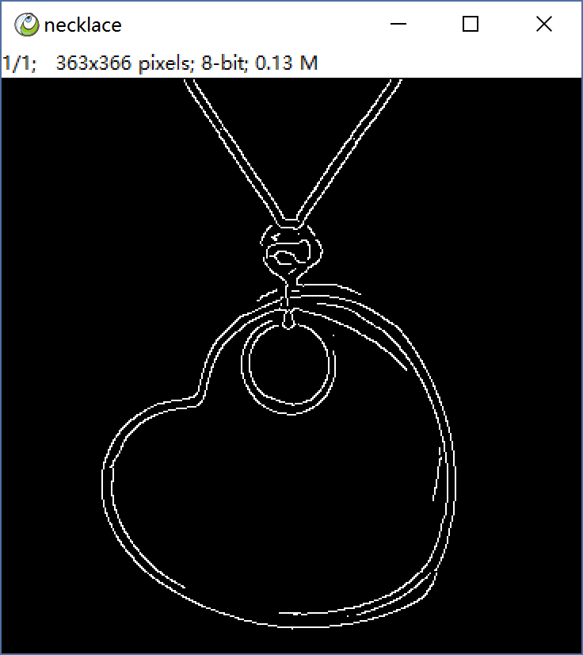

原图 sobel并非最大值抑制 阈值

**何为双阈值**

阈值处理既通过亮度对像素进行判别，非此即彼，这个方法可以将灰度图形转化为二值图像，从而进行一些处理，但是阈值的局限是仅仅通过亮度判别，在很多时候的合理性不能满足要求，而双阈值是阈值方法的一个衍生，不仅考虑了亮度，也考录了空间位置关系，我们看下面的例子。

**提取几个亮度较高的星系**

**$ IBook > Chapter6 Edge-Angular > Show Double Threshold**

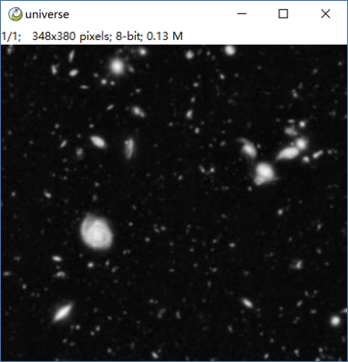 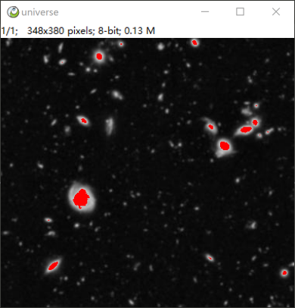 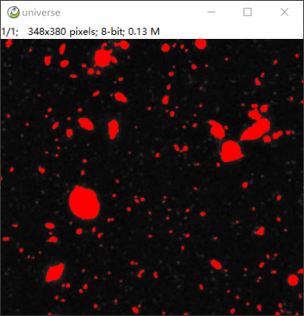

原图 高阈值 低阈值

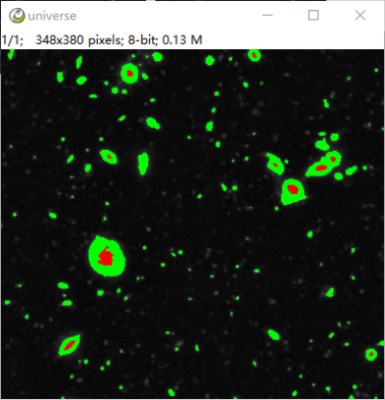 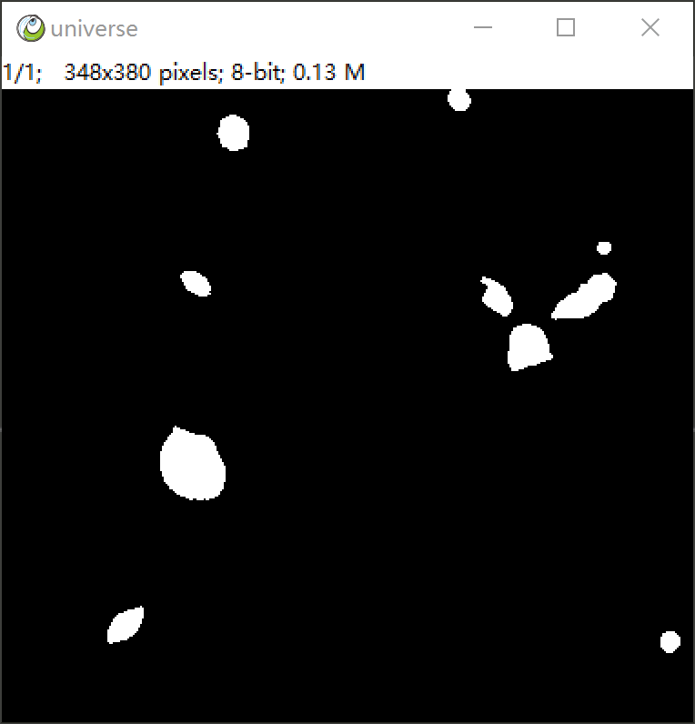 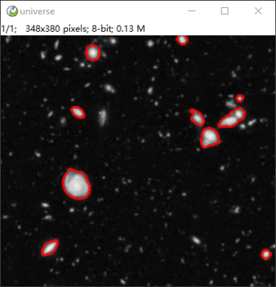

双阈值 区域筛选 叠加效果

观察描述：通过单一阈值对星系进行提取，如果阈值设置较高，星系提取不完整，而阈值设置偏低时，其他很多非主要星系也一起混入，因而单一阈值无法直接提取。而双阈值其实不是什么高深的方法，仅仅是用两个阈值进行融合，高阈值以上标红，低阈值以上标绿，而我们的选取原则是选取红色区域，以及由红色区域所联通的绿色区域。这样得到目标，叠加，效果良好。

**双阈值用于确定最终的边缘**

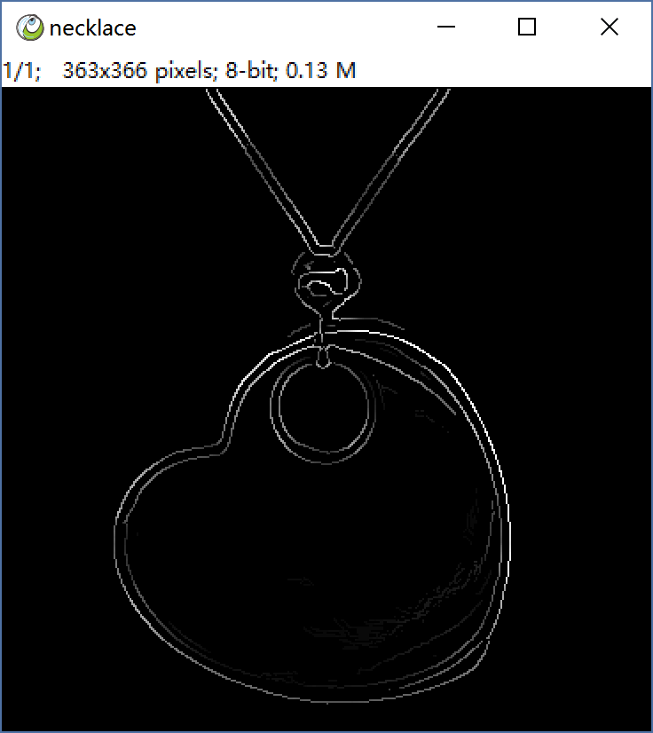 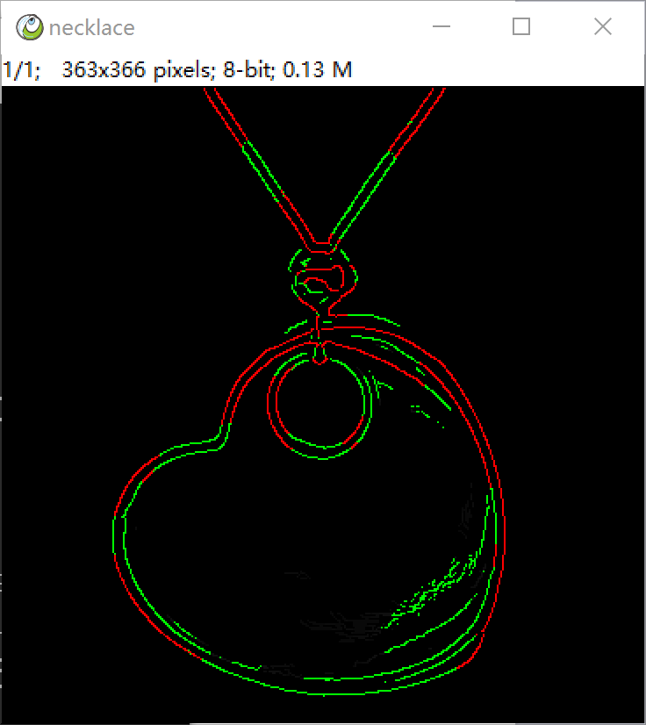 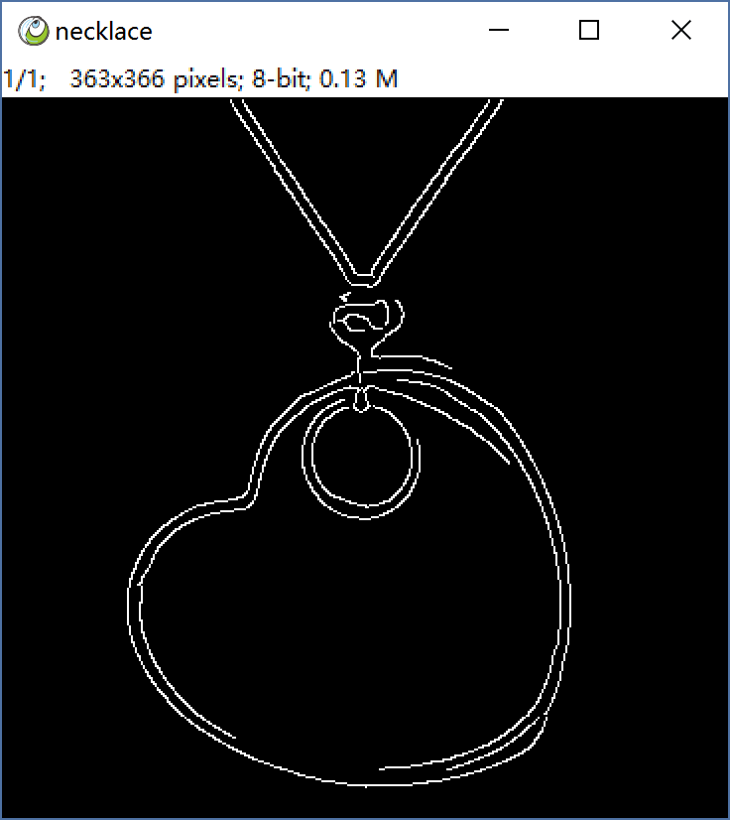

梯度峰值 双阈值 最终结果

**关于双阈值的讨论：**双阈值的概念并不复杂，我们可以这样理解，对图像按照亮度分成三个等级，选取，舍弃，待定。高阈值以上的是选取内容，低阈值以下的是舍弃内容，而高低之间为待定内容。待定的原则是，从选取内容延伸出来的部分理解为主体的延伸，而那些孤立存在的理解为噪声。简单说，高阈值决定了主体，而低阈值决定了在主体基础上的延伸程度，通过调整这两个参数，可控性会增强很多。

**边缘与尺度**

**地球是什么形状的？**

这个问题似乎有些低级，有一定地理知识的人都知道地球是圆的，甚至可以说的更精确，以至背出海福特椭球参数。但用纯洁的眼光看这个问题，其中的奥秘会让人着迷。

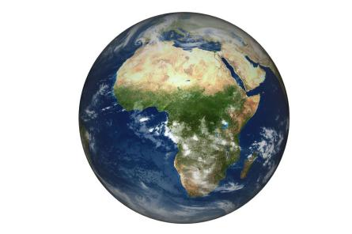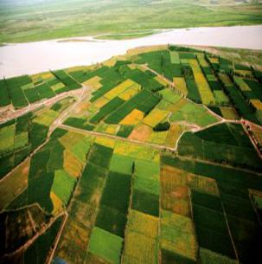 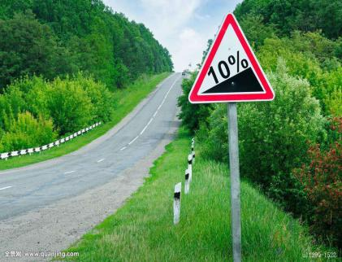 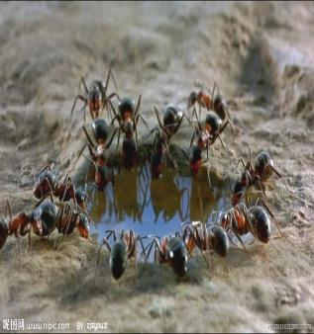

卫星照片 地面航拍 行车记录 蚂蚁饮水

这都是地球，不是吗？当我们从外太空看，他是圆的，当我们从飞机上看，他是平的，当我们以自己行走的眼光看，他是高低起伏的，然而在蚂蚁的眼光中，一块石头就是山峰，一个水坑就是池塘。其实这些回答都没错，当图片的分辨率一定时，图像能够承载的信息时有限的，图像只能描述某个尺度下的景物。

**尺度对边缘提取的影响**

**$ IBook > Chapter6 Edge-Angular > Show How Scale Affect**

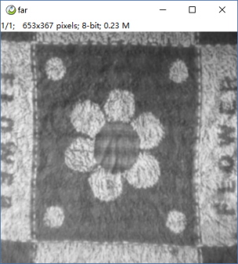 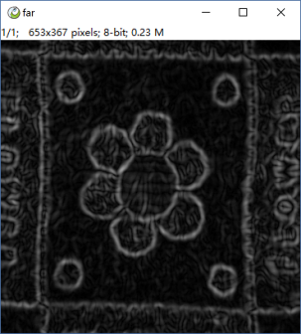 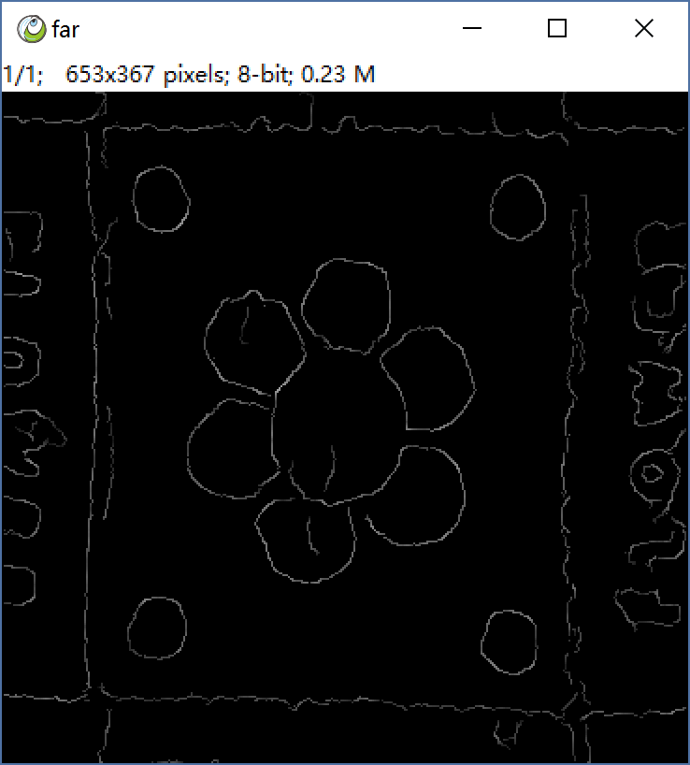 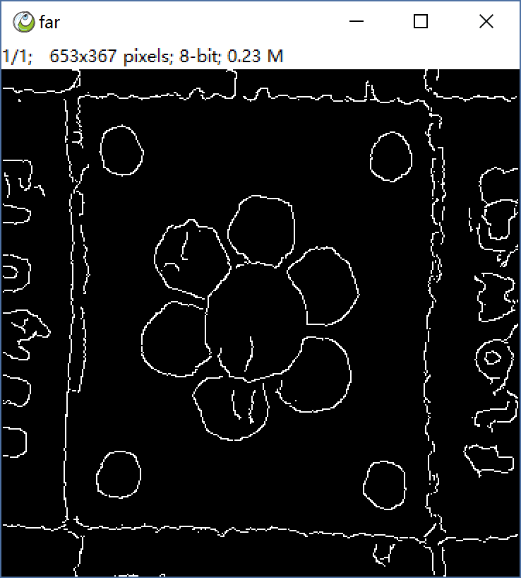

毛巾远景 梯度图像 非最大值抑制 双阈值

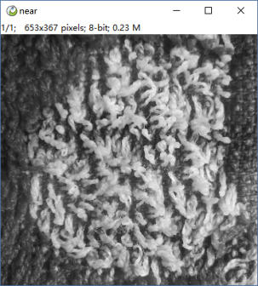 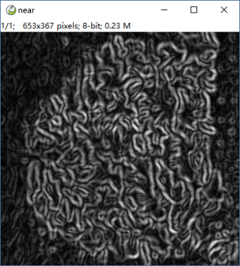 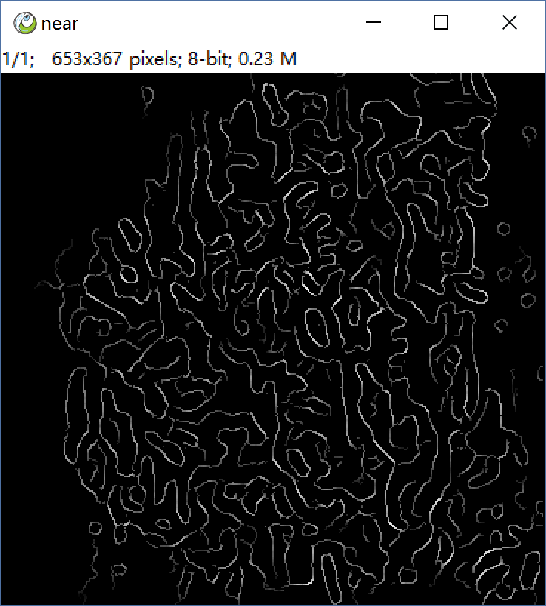 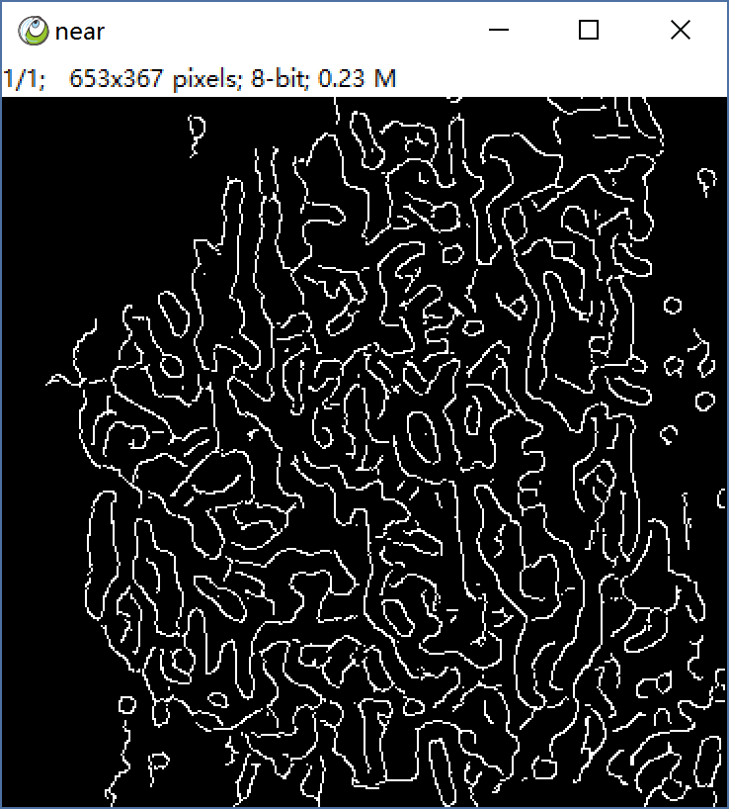

毛巾近景 梯度图像 非最大值抑制 双阈值

**观察分析：**我们发现当远距离拍摄一个毛巾时，我们一眼就能认出毛巾上的图案时一个花朵，而边缘提取也很好的捕获到了这个花朵。而近距离拍摄时，每一个纤维都清晰可见，然而我们却不那么容易看出这是一个花瓣，因为我们被太多的细节信息所干扰了，而边缘提取的结果也是描述了大量的纤维。相同的物体，由于拍摄尺度不同，因而边缘提取的结果大相径庭。可见无论在人的视觉认知中，还是在边缘检测算法中，尺度都会对边缘的判定产生很大的影响。

**用高斯滤波调控尺度**

有时候我们只有一张图像，然而我们希望得到特定尺度的边缘，又没有条件另外拍摄尺度合适的图像，那么我们是否可以通过数字图像处理技术得到希望的结果呢？

首先我们分析得知，我们的梯度计算使用的时3x3的sobel滤波器，它只能检测最小尺度的梯度，如果我们要检测更大尺度的梯度，一个方法是把图像缩小，另一个方法是把滤波核放大。这两种方法都是可行的，但都会带来一些问题，比如放大滤波核需要耗费更多的运算时间，缩小图像会导致结果与原图尺寸不一样，并且边缘精度下降等，因而更通用的方式是我们在计算梯度前对原图进行一个高斯卷积

**$ IBook > Chapter6 Edge-Angular > Show Canny In Diff Scale**

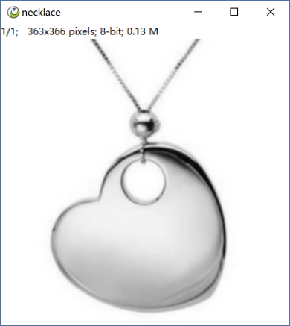 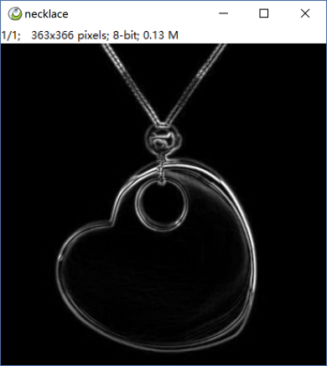 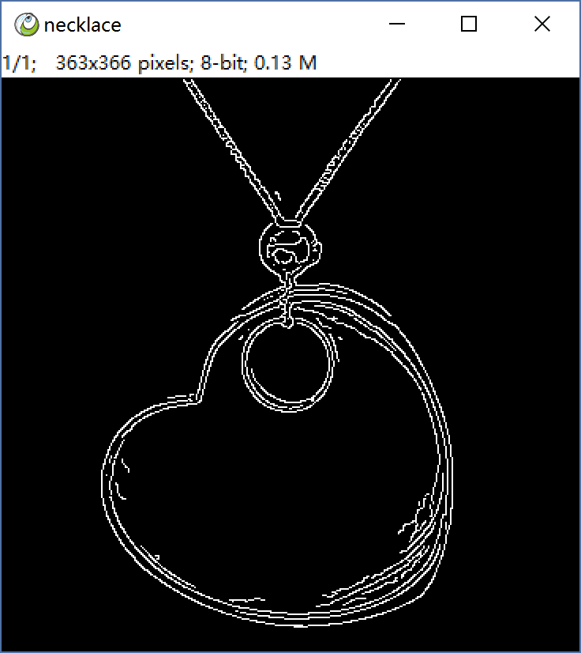

高斯模糊sigma=1 梯度 边缘

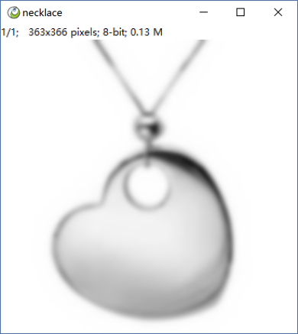 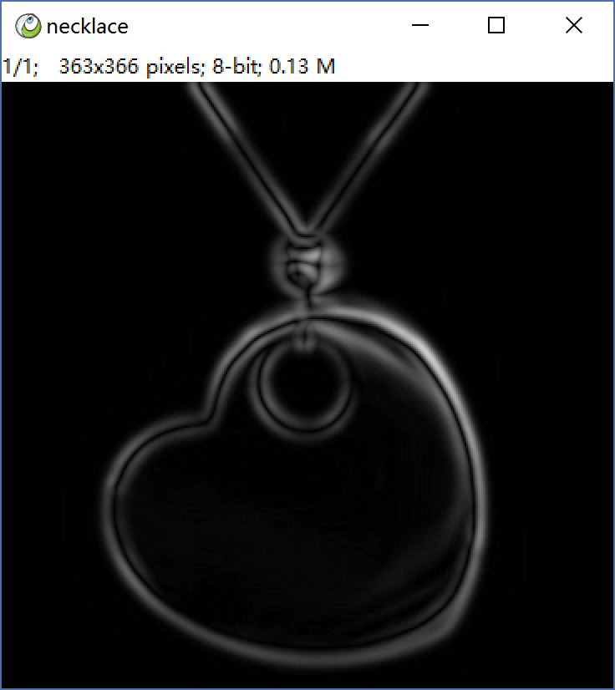 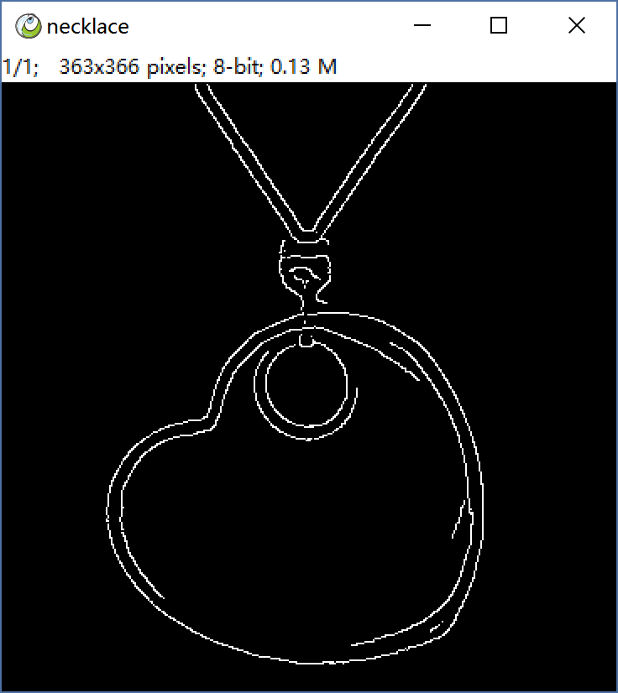

高斯模糊sigma=3 梯度 边缘

**观察描述：**我们可以预先对图像进行一个高斯模糊，屏蔽细节信息，然后再提取边缘，sigma越大，最后得到的边缘概括性就越强。我们可以从模糊后的图像和梯度图中得到一些指示，经过大尺度模糊的项链链子就已经看不到细节了，虚化成一个V字型，而其梯度图像能明显看到双线的痕迹，最终的边缘图也是简单的双线描绘出来的。

**注：为了便于理解，我们把尺度对边缘的影响放到最后介绍，事实上书中前面的例子都已经用了高斯预处理，否则图像的细节太多，会不堪入目，影响读者心情。**

**Canny算子与分水岭的关系**

经过学习，我们可以看到，分水岭的涨水模拟和Canny算子的非极大值抑制，都是一种找极大值边缘的方法，但不同的是Canny算子只是从局部除法进行非极大值抑制，而分水岭是从集水区模拟上涨，可以想象，分水岭的结果最终一定是闭合的块，而canny算子则不能保证闭合。**很多人习惯用边缘提取取处理分割问题，事实上很多时候这是一种误区，因为边缘是不保证连续闭合的，而拼接它们的难度是很大的。**

**Canny算子介绍**

Canny算子是用于边缘检测的经典方法，虽然后来有了若干改进方法，但本质上都是基于梯度的检测，掌握了Canny算子，看其他一些方法，很多都可以理解。

**算法步骤：**

事实上本章到目前为止介绍的方法，就是Canny算子，只是为了便于理解，稍微打乱了顺序，那么这里就按照算法运行的顺序，再次总结：

1. 进行某个sigma的高斯滤波
2. 对滤波后的图像求梯度
3. 对梯度图像进行梯度方向上的非最大值抑制
4. 双阈值，最终确定边缘

各个参数的意义，以及对结果的影响：

Sigma：用于高斯模糊预处理，模糊的尺度越大，最终轮廓的就越概括，细节越少。

高阈值：作用于非最大值抑制后的梯度图像，确定哪些部分属于主要边缘。

低阈值：作用于非最大值抑制后的梯度图像，决定主要边缘向外延伸的弱边缘。

**ImagePy中的Canny算子**

ImagePy中Canny算子位于**Process > Features > Canny**，如我们本章所学习的，Canny算子有三个参数，一个sigma，两个阈值。

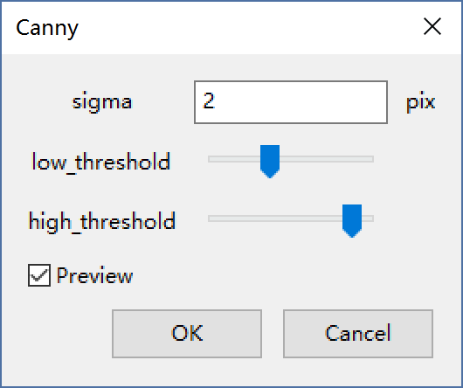 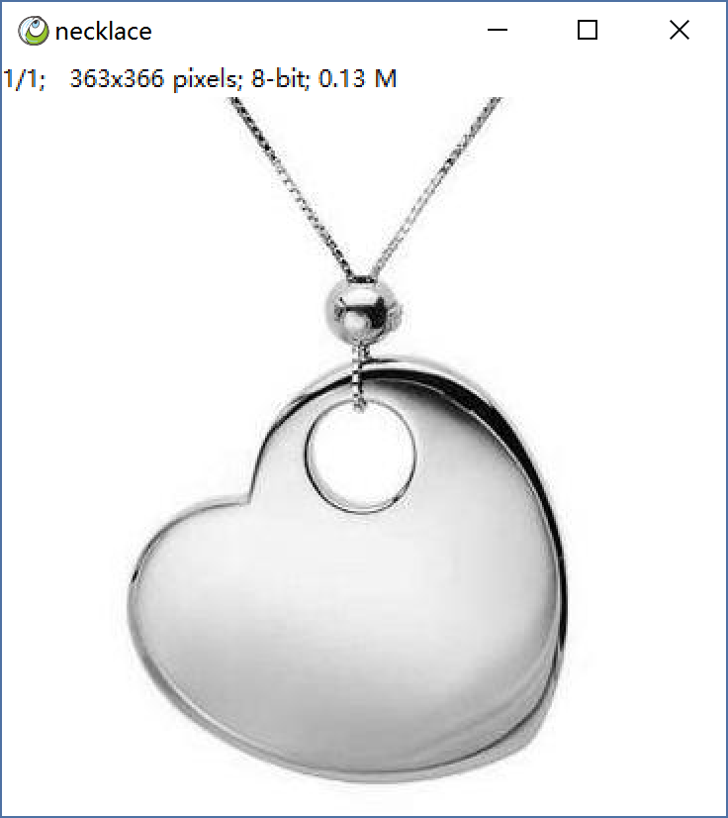 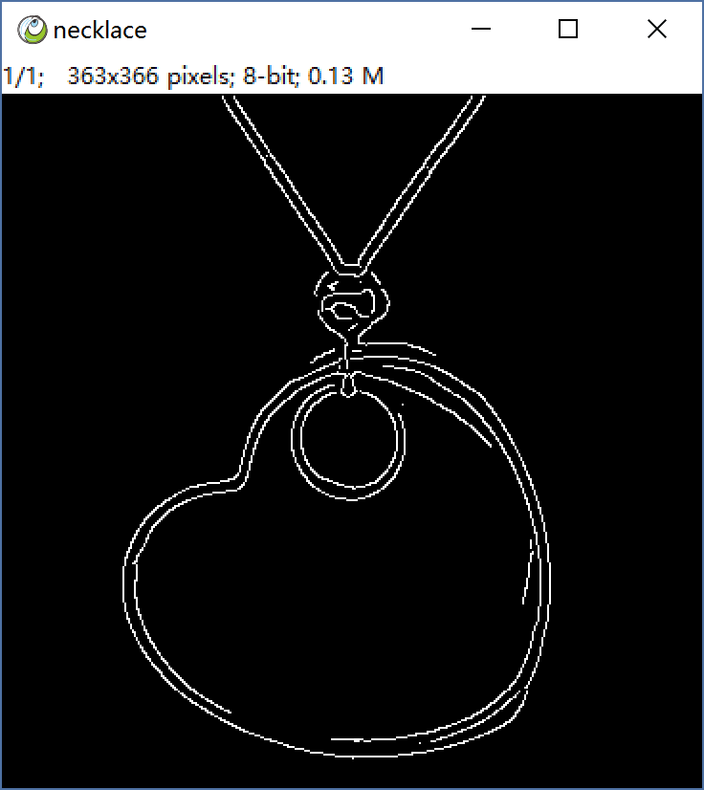

参数对话框 项链 边缘

sigma：平滑尺度

High threshold：高阈值，确定主体

low threshold：低阈值，确定主体次要延伸

**认识角点**

在了解了边缘提取后我们来看角点提取，角点是另一个在人类视觉系统中有重要意义的元素，角点利于肉眼识别，并且包含了精确的位置信息，做遥感配准的朋友一定有这样的体会，会利用图中的角点构成点对。

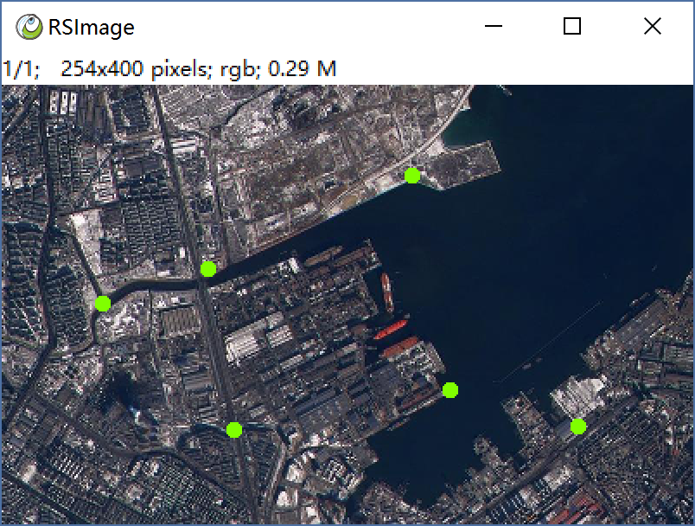 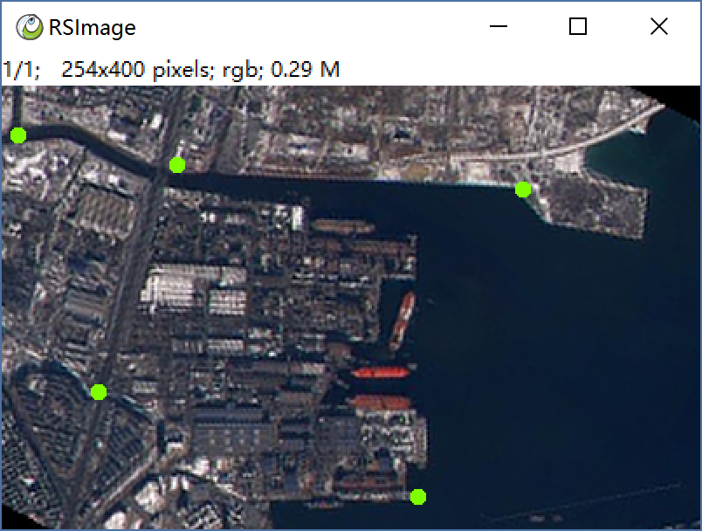

遥感影像中的角点 另一幅图中的配对点

**观察描述：**影像配准是要把两张不同角度拍摄的图片扭转到同一个坐标系下，配准需要提供一些特征点对，我们喜欢找码头的突变点，道路交叉线这样的信息来定位，一是因为这样的信对视觉敏感，容易在另一幅图中找到对应位置，其次是这些点本身就包含了重要的位置信息。

**梯度向量**

我们首先按照我们的主观认识，指出那里是角点。我们可以肯定，角点也是基于梯度定义的，边缘可以认为是梯度方向上极大值构成的线，那么角点呢？

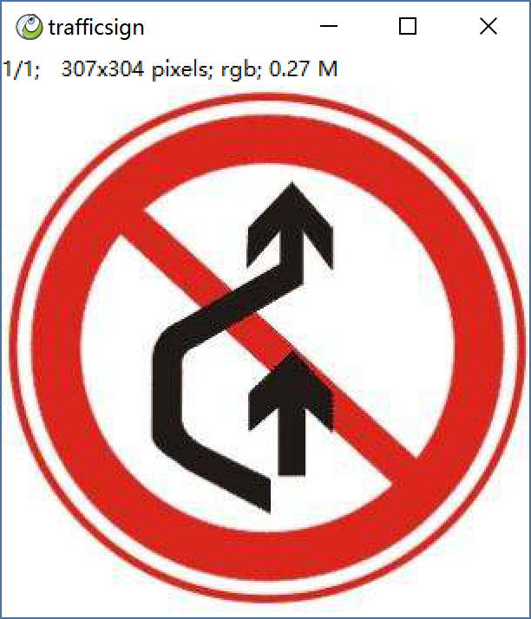 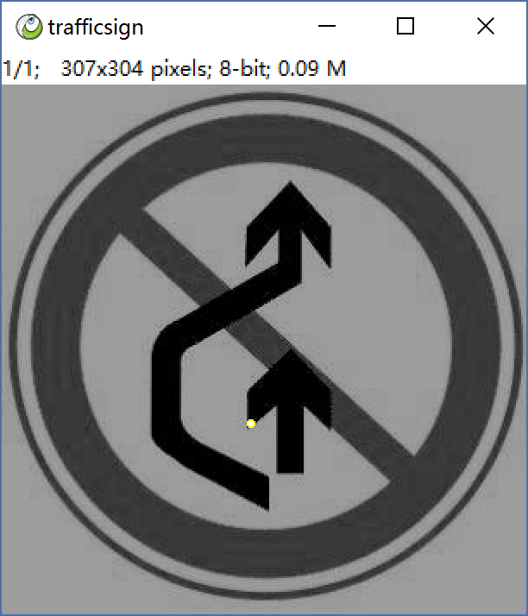 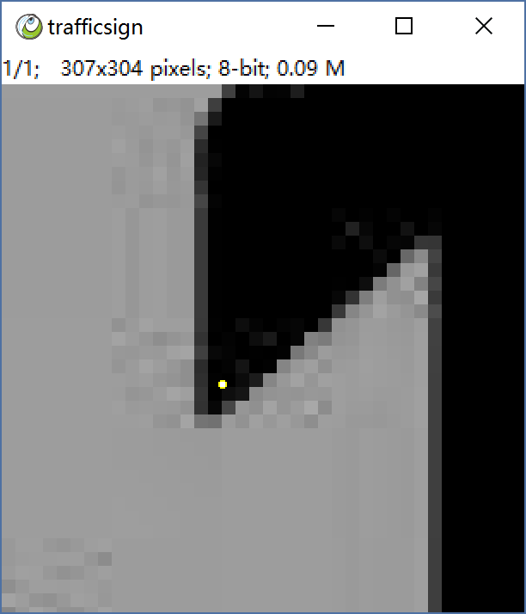

交通标识 角点 放大

**观察描述：**我们可以很容易的找出视觉上尖锐的点，然而如何用数学方法定义却不那么容易。

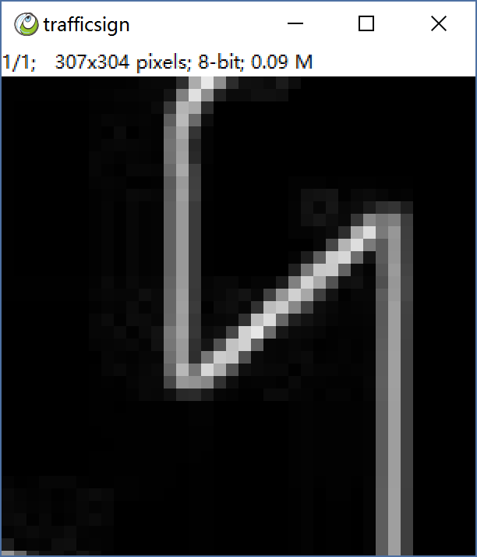 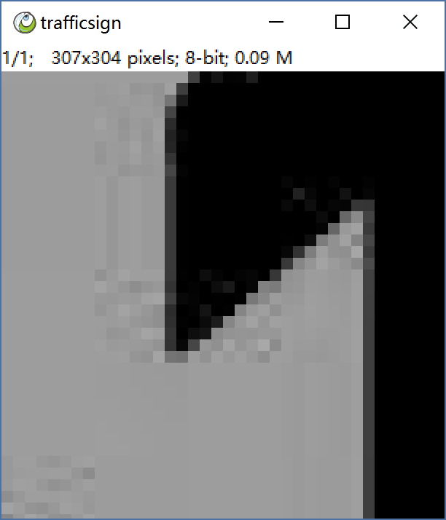 

梯度 梯度向量 张成的四边形

**观察描述：**我们已经运用sobel滤波来完边缘提取，但不要忘记sobel本质上是一个横向差分滤波与一个纵向差分滤波求模的结果，意思是，本质上梯度是一个向量，有方向，有大小，而sobel滤波只是取了大小，然而方向在很多时候是有用的（本应从亮指向暗，但为了绘制效果，以上示意图从暗到亮绘制）。

**向量统计**

有了每个位置的梯度向量，我们可以对临近区域的向量进行统计，可以想象，在平坦区域，由于周围的梯度模都接近于零，因而最后张成的向量多边形很小，而边缘部分，临近的向量都是同一方向的，因而张成的多边形细长，只在边缘垂直方向上有很大的梯度，然而角点部分，有梯度，并且方向并不统一，因而张成的多边形会具有相当的面积。所以某种意义上，我们可以给角点下这样一个定义：**附近一块区域内的梯度向量在不止一个方向上有很强的分量的点称之为角点。**

**数学知识**

从感性上，我们可以顺理成章的理解角点检测的原理，然而如何用数字图像处理方法，编写有效可行的程序并不简单，因为除了梯度的概念，在梯度统计过程中还需要用到协方差与特征向量，特征值的知识，这块只是虽然不难，但是展开讲解不属于本书范畴，简单说，用每个点横向纵向梯度计算出该点的梯度协方差，协方差消除了方向信息，转为能量，因而不会相互抵消，具备可加性，对协方差进行高斯卷积，得到区域内的融合协方差，而融合协方差可以分解出两个正交的特征向量，就是上图红色的十字，以及对应的两个特征值，而角点的检验取决于较小的一个特征值，当然最终还要进行非最大值抑制。

**再议尺度**

虽然角点位置精确，但是与边缘一样，它是一个尺度敏感的信息，也就是在一定距离下检测是角点的，而到了另一个距离，就不再是角点了，有趣的是精度和稳定性这似乎是鱼和熊掌不可兼得的，这背后蕴含着很多的数学和物理原理。

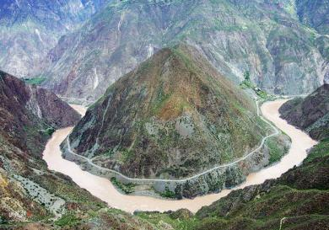 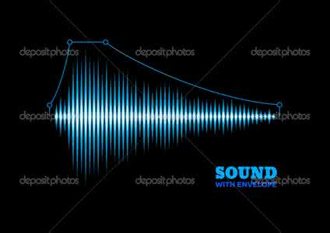 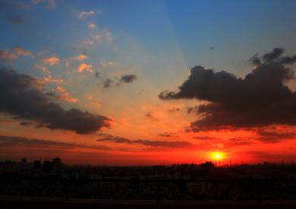

雅鲁藏布江发卡弯 高频与低频声波 红色晚霞

**观察描述：**空中俯视的雅鲁藏布江180°大转弯，然而当你亲临江边，却只能感叹它的浩瀚。试想为什么距离远我们要拉长音，早上和晚上的天是红色的？

**笔迹：**边缘与角点同属于高频信息，就像如果要刻画一条很精确的界限，那就小心翼翼用铅笔画一条细线，然而它很容易被抹去，我们也可以用一直毛笔浓墨重彩的添上一笔，那的确不够精准，但是即便被涂抹，我们依旧看得出痕迹。

**声音：**同样的现象可以更生活化，如果近距离谈话，语速很快，传达的信息量很多，听者可以快速精准的获得了信息，但是当你要喊话给一个很远的人，我们都有这样的常识，拉长声音。拉长声音的本质是降低频率，距离远了，传播过程的不确定性，以及听者注意力的短暂不集中等因素都会造成信息的丢失，如果是一个高频过程，传播过程很容易被其他噪声淹没，而低频传播，却能够有足够的冗余信息来矫正，耳朵可以对声音做一个卷积，得到真实的信号，领悟到你的语言。

**晚霞：**早晨晚上的天是红色的，这是因为太阳光是七种颜色的光组成的，红橙黄绿青蓝紫，红光频率最低，蓝紫最高（比红色低的叫红外，比紫色高的叫紫外，然而肉眼却无法辨识），它们频率不同。而早晚太阳再地平线附近，需要穿过更多的大气，因而频率更低的红光率先穿过云层，同样天空是蓝色的，是因为频率太高，被空气散射，无法穿过。

**尺度点：**讨论角点之初我们谈论了影像配准问题，找特征点是一个痛苦的工作，那么是否有方法让计算机自动完成这种工作呢？其本质还是找配对点的问题，由于角点的不稳定性，因而不适合用于配准，很多程序是利用尺度点的概念进行配准，尺度点是一个低频特征，具有稳定性，原理是再DOG金字塔中找局部极值，有兴趣的同学可以看一下SIFT，SURF相关的资料。

**Harris检测器**

以上就是Harris角点检测器的思路，Harris是经典的角点检测算法，有了Harris算法的理解，相关的改进版本也可以理解。由于Harris检测器的过程每一步都涉及协方差矩阵和特征分解，因而给出具体过程对没有数学基础的读者没有意义，所以仅粗略描述，都不懂也不必在意，其实重要的是对问题的数学定义和求解思路，我们定义了角点是在周围一定区域内，梯度向量在不同方向有很强分量的点，进而用我们掌握的数学知识设计算法。

**角点的数学描述：那些在一定范围内梯度方向不一致的点**

1. 计算每个点的梯度协方差（梯度能量化）
2. 协方差进行高斯卷积（一定范围内进行统计）
3. 特征分解得到两个特征值（第二特征值大小决定是否为角点）

**ImagePy中的角点检测**

ImagePy中有包括Harris在内的多种角点检测算子，它们位于**Processor > Features** 菜单下。

**$ IBook > Chapter6 Edge-Angular > Show Harris In Diff Scale**

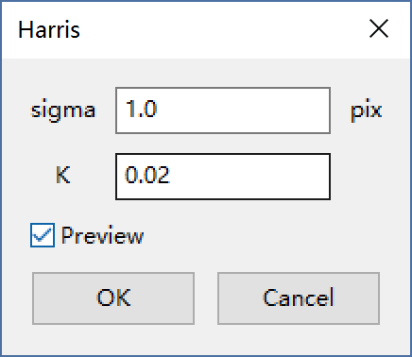 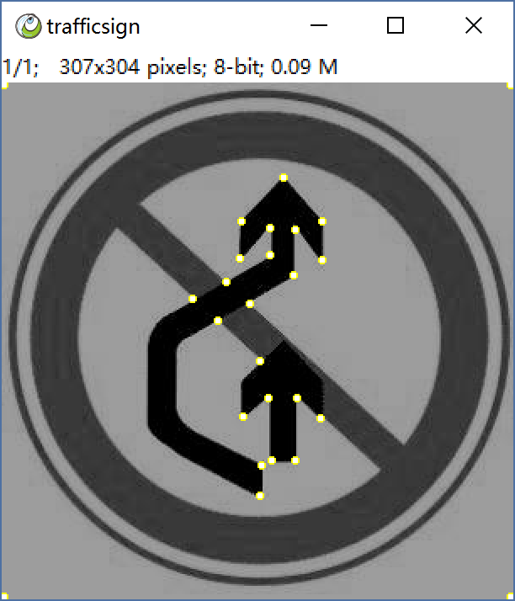 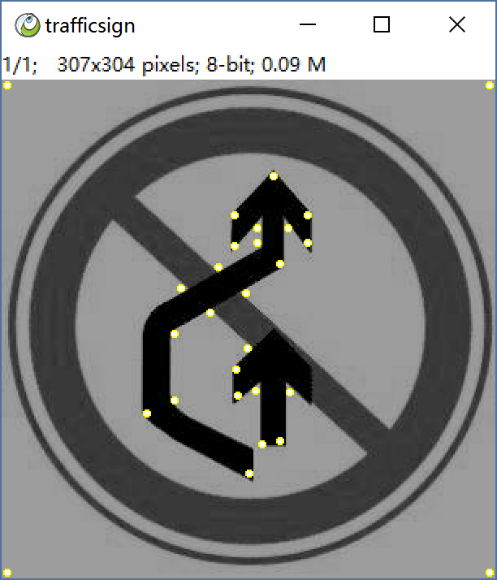

Harris检测器 Harris sigma=1 Harris sigma=5

**观察描述：**Harris角点检测器有两个参数，sigma和K，对应的分别是做梯度统计时的范围，以及张成菱形是较短轴的长度阈值，我们看到sigma=1时，得到的角点都是足够尖锐的，因为一些比较平滑的转折，在小范围内，被认为是梯度方向没有发生改变，而随着增加sigma值，在更大范围内进行统计，一些较为平滑的点就被检测出来了。

另外ImagePy也提供了其他一些角点检测器，读者可以自行体验。

**本章小结**

本节我们学习了边缘检测和角点检测，我们通过观察与合乎逻辑的分析，自己摸索出解决问题的思路，而后经过总结，回归经典算法。其实Canny与Harris的算法实现都不是很简单，然而并不妨碍我们理解算法的流程。通过本章可以看出，滤波器的作用是增强某些信息，为进一步的分析提供了方便，当然有些时候也仅仅用于改善视觉效果，凸显信息。